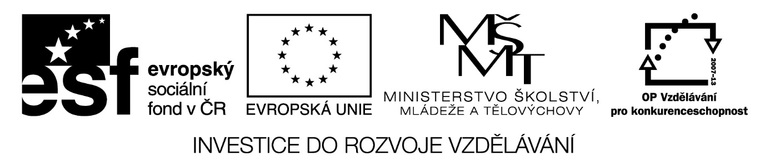

Digitální Učební Materiál

Číslo projektu | CZ.1.07/1.5.00/34.0423
Číslo materiálu | 2.
název školy | Střední škola a Vyšší odborná škola cestovního ruchu, Senovážné náměstí 12, České Budějovice 370 01
Autor | Mgr. Petr Kříž
Tematický celek | SLOH
Ročník | 4.
Datum tvorby | 15. 11. 2013

Anotace:
Tento učební materiál slouží k zopakování funkčních stylů a žánrů v současné české stylistice.

Metodické pokyny:
Materiál je možné využít jako test při zjišťování vědomostí žáků.

Test – funkční styly a žánry
1. Který z následujících funkčních stylů není v české stylistice?
a) prostě sdělovací
b) administrativní
c) informativní
d) odborný

2. Mezi žánry publicistického stylu nepatří:
a) reportáž
b) fejeton
c) výklad
d) zpráva

3. Která z osobností české žurnalistiky se nevěnovala fejetonům?
a) Rudolf Křesťan
b) Jan Neruda
c) Karel Čapek
d) Václav Matěj Kramerius

4. Mluvená forma výkladu se nazývá:
a) přednáška
b) debata
c) úvaha
d) rozprava

5. Jaké bývá hláskosloví a tvarosloví prostě sdělovacího stylu?
a) obvykle spisovné
b) obvykle nespisovné
c) vždy spisovné
d) archaické

6. Který z žánrů patří mezi žánry administrativního stylu?
a) sloupek
b) vysvědčení
c) esej
d) editorial

7. Ze kterého funkčního stylu se vyvinul styl administrativní?
a) z prostě sdělovacího
b) z uměleckého
c) z odborného
d) z řečnického

8. Užívání ustálených obratů (formulí) je typické pro který funkční styl?
a) administrativní
b) prostě sdělovací
c) umělecký
d) řečnický

9. V jakém žánru musíme uvádět zdroje, ze kterých jsme čerpali?
a) v reportáži
b) ve výkladu
c) v emailu
d) na inventárních soupisech

10. Jak se jinak nazývá popis osoby?
a) líčení
b) odborný popis
c) popis pracovního postupu
d) charakteristika

Test – funkční styly a žánry
ŘEŠENÍ
1. Který z následujících funkčních stylů není v české stylistice?
a) prostě sdělovací
b) administrativní
c) informativní
d) odborný

2. Mezi žánry publicistického stylu nepatří:
a) reportáž
b) fejeton
c) výklad
d) zpráva

3. Která z osobností české žurnalistiky se nevěnovala fejetonům?
a) Rudolf Křesťan
b) Jan Neruda
c) Karel Čapek
d) Václav Matěj Kramerius

4. Mluvená forma výkladu se nazývá:
a) přednáška
b) debata
c) úvaha
d) rozprava

5. Jaké bývá hláskosloví a tvarosloví prostě sdělovacího stylu?
a) obvykle spisovné
b) obvykle nespisovné
c) vždy spisovné
d) archaické

6. Který z žánrů patří mezi žánry administrativního stylu?
a) sloupek
b) vysvědčení
c) esej
d) editorial

7. Ze kterého funkčního stylu se vyvinul styl administrativní?
a) z prostě sdělovacího
b) z uměleckého
c) z odborného
d) z řečnického

8. Užívání ustálených obratů (formulí) je typické pro který funkční styl?
a) administrativní
b) prostě sdělovací
c) umělecký
d) řečnický

9. V jakém žánru musíme uvádět zdroje, ze kterých jsme čerpali?
a) v reportáži
b) ve výkladu
c) v emailu
d) na inventárních soupisech

10. Jak se jinak nazývá popis osoby?
a) líčení
b) odborný popis
c) popis pracovního postupu
d) charakteristika

Bohumil Hrabal – Ostře sledované vlaky
Bohumil Hrabal je významný český prozaik 2. poloviny 20. století. Během války pracoval na nádraží v Kostomlatech, po válce byl i baličem starého papíru, kulisákem, obchodním cestujícím, pojišťovacím agentem, spisovatelem z povolání. Střídavě žil v zahrádkářské kolonii Kersko a v Praze. Zemřel v roce 1997 (jak) vypadl z nemocničního okna, též možná sebevražda.

Ostře sledované vlaky je (žánr) novela, která zachycuje krutost a nesmyslnost války.
Zároveň poukazuje na přerod mladíka v muže. Dílo se odehrává během 2. světové války na nádraží v Kostomlatech.

Charakteristika postav:
Miloš Hrma: mladý dvaadvacetiletý železniční elév, citlivý, naivní, po prvním sexuálním nezdaru se pokusí o sebevraždu
výpravčí Hubička: Milošův vzor, výpravčí, zkušený milovník, orazítkoval pozadí Zdeničky Svaté
Victoria Freie: tajemná žena, odbojářka, překonává Milošovo trauma
přednosta stanice: touží po povýšení, což mu ale překazí uniforma od trusu

Děj, kompozice
Kompozice je chronologická. Hlavní hrdina Miloš se po prvním sexuálním nezdaru pokusí o sebevraýdu. Z psychiatrické léčebny se vrací na nádraží, kde pracoval. Poklidnou atmosféru narušují průjezdy německých ostře sledovaných vlaků (vysvětlete) hlídané německé vlaky převážející vojáky, zbraně, munici a erotické hry výpravčího Hubičky. Orazítkoval např. pozadí Zdeničky Svaté. Milošovo trauma překonává tajemná žena Victoria Freie. Přinese nálož určenou k likvidaci německého transportu. Miloš zbavený svého problému v sabotážní akci nasazuje život. Umírá po zásahu kulkou společně s německým vojákem.

Jazyk a vliv díla
Jazyk díla je spisovný, ojediněle se vyskytují např. vulgarismy.
Roku 1966 natočil režisér Jiří Menzel stejnojmenný film s Václavem Neckářem v hlavní roli. Film získal americké ocenění Oscar.

